第六屆全國法規資料庫創意教學競賽教案設計
學校名稱 | 國立曾文高級農工職業學校  國立台南高級商業職業學校 |  | 參賽編號 |  | （報名系統編號）
作者 | 劉持均、蔡采薇 |  | 任教科目 |  | 高職教育階段特殊教育課程綱要─生活領域「法律與生活」
教案名稱 | GPS法規資料庫【百毒不親】 |  | 教學時間 |  | 3節課(視學生能力調整)
教學對象 | 公私立高職綜合職能科學生（輕中度智能障礙者）
教學主題 | 一、認識及使用全國法規資料庫青少年版  二、認識青少年常犯罪行之種類  三、認識毒品危害防治條例 |  | 教案  實施  情形 |  | 1.本教案已實際教學實施  (1)實施時間:____3節課_____  (2)實施課程名稱：_生活與法律  2.本教案仍未實際教學實施
設計理念 | 在當今特殊教育「融合」的理念及教育部「12年就學安置」的推動下，目前全國共有368所公私立高職設有綜合職能科（教育部，民102.5.28），以培育輕中度智能障礙學生社會及職業適應能力，使其成為獨立自主之公民。  根據相關文獻指出，智能障礙者通常沒有足夠的知識與技能來應付法律問題，不知道法律常識與權利而導致犯罪或入獄的比例也較常人為高，且往往容易成為犯罪行為的受害者（邵慧綺，民94）。一般而言，智障犯罪者之責任能力與其障礙程度相當，乃依據智商高低而定其責任能力之判定標準。重度及極重度智障者為無責任能力、中度智障者則為限制責任能力、.輕度以上者則為有完全責任能力（李宛珍，民89；張麗卿，民87）。目前高職普設的綜合職能科其招收對象正是輕中度智能障礙者，針對這些學生實施相關法治課程，實有其必要性與迫切性。  司法院的統計資料指出（民102），近5年來少年兒童觸犯毒品犯罪人數與比例有逐年升高的趨勢，青少年藥物濫用的情形儼然形成青少年身心健康的一大隱憂（蔡偉德，民94）。有鑑於前述，筆者於教育部推動試辦特殊教育新課綱之際，將「全國法規資料庫」青少年版本的九項功能融入「生活與法律」課程，希望藉由法規資料庫青少年版的友善版面，讓閱讀法令有困難的智障學子得以翻越艱澀文字的高牆，獲得生活相關法律知識的薰陶。  本教案適用對象為高職綜合職能科學生（輕中度智能障礙者），為求課程完整，設計之初以教材整體性為考量，建議使用教師可依學生學習能力予以酌減教學內容，或延長教學節數。
設計理念 | 本教案共分為兩課，第一課「瞭解自己有多危險」以【生活法律】為引子，透過閱讀生活法律範例建立法治概念。此外，以【通俗用語輔助查詢】查詢學生熟知的校規中相關詞語，期能從學生的生活經驗出發，聯結生活與法規的關係。第二課「百毒不親」則透過【More 法狀元毒品犯罪篇】，完整導讀毒品危害防治條例，以瞭解法律對毒品的規範及刑責。藉由結合學生生活經驗的課程內容，擇選網頁中適合學生能力的九項功能做為入門，查詢反毒相關資訊，以求逐漸熟悉法規資料庫資源。  本教案初看之下對於輕度智能障礙者來說似乎學習內容過多，在教學的過程發現，「學生操作電腦能力佳」，能按照步驟或教師示範即可搜尋資料，學習困難為「閱讀能力不佳，無法判讀文章內容重點」。  為此我們的設計特色  1.從生活經驗GPS法規資料庫  從學生的生活經驗出發，如分享自我犯錯的經驗延伸至法規資料庫的【生活法律】、由學校校規導入【通俗用語輔助查詢】、毒品情境劇揭開【More法狀元毒品犯罪篇】、新聞報導配合【法規查詢】，學生在課程活動中，隨著老師導覽網站功能、導讀文章內容，跨越閱讀文字的障礙，循序漸進地認識網站、使用網站、進而熟悉網站。  2. 認識法規資料庫九項重點功能  全國法規資料庫內容豐富，可查詢的路徑甚多，但學生在使用上反而有不知從哪裡開始的感受。除了透過教學引導的四項功能，又擇選較易入門的五項功能作為進一步了解網站的跳板。  期待學習此課程的學生，未來面對相關問題時，能多一份主動與信心，問答於全國法規資料庫，減少誤觸法網之憾。
教學主題 | 教學內容 | 認知 |  | 情意 |  | 技能
一、了解自己有多危險 | 1.歷年青少年常犯之罪行有哪些?  2.哪幾種情境下容易誤觸法網  3.GPS全國法規資料庫青少年版 | 1.認識「全國法規資料庫」  2.知道常見的法律名詞  3. 瞭解誤觸法網的理由 |  | 1.對觸法有危機感  2.培養守法的情操  3.不做無意識的服從 |  | 1.能使用【生活法律】查詢相關資料  2.能使用【通俗用語輔助查詢】詢求相關資訊。
二、百毒不親 | 1.常見犯罪之案例及判例  2.認識毒品危害防治條例  3.吸毒後辛苦人生之真實案例 | 1.能說出四種與毒品相關之罪行。  2.能說出三種罰責。  3.能說出吸毒的壞處 |  | 1.能說出三個自己不吸毒的理由  2.能說出要如何拒絕別人邀約吸毒 |  | 1.會使用「全國法規資料庫青少年版」版面中的九項功能，搜尋反毒的相關資訊。
輔助教具 | 1.教室：電腦教室(連結網路)、投影機、布幕、音響  2.教學使用教具：教學PPT、校規、作業單、紫錐花宣導單、冰糖、麵粉、夾鏈袋
附件資料 | 附件一、教學PPT  附件二、作業單一《罪DNA》  附件三、作業單二《生活法律》  附件四、校規  附件五、作業單三《從校規看法律》  附件六、作業單四《GPS全國法規資料庫青少年版九宮格》  附件七、紫錐花宣導單  附件八、作業單五《漫遊全國法規資料庫青少年版》  附件九、學生回饋單  附件十、教學用聯結網頁影音檔  第一課  1.新聞事件簿 20130101 監獄隔離島1  第二課  1.躲避監聽 聊天室臉書販毒走險路  2.吸毒高校!全班40人 30人吸毒  3.吸收中輟生 販毒集團滲透校園  4.免費遊澳 1男3女遊澳運毒遭逮  5.從毒窟救出一隻吸毒過量的鸚鵡  6.味丹少東販毒案 最高法院無期徒刑定讞  7.長期拉K損膀胱 20歲傳播妹包尿布  8.緩刑仍3度吸安 蕭淑慎將入監－民視新聞

教學流程
教學活動 |  |  | 時間 | 教學資源 | 評量  方式 | 全國法規資料庫資源運用 | 備註
第一課  了解自己有多危險  第一課  了解自己有多危險  第一課  了解自己有多危險  第一課  了解自己有多危險  第一課  了解自己有多危險 | 課前準備 | 1.預借電腦教室，三節課學生皆會上全國法規資料庫青少年版查詢。  2.教師熟悉全國法規資料庫青少年版介面與功能。  3.校規(可上學校網頁查詢)。
 | 動機引導 | 請問同學有做錯事的經驗嗎?  在家裡做錯事時，有什麼後果?在學校做錯事時，有什麼後果?  每個地方都有「規矩」，「規矩」就是「大家認為對的事」，家裡的規矩是「家規」，學校的規矩是「校規」，社會也有一套規矩叫做「法律」，當你做出違反「法律」的事，法律的處罰叫判刑。  同學在學校犯錯寫自述表，常會寫「我不是故意的」、「只是好玩」、「下次不會再犯了」。但如果違反法律，可能會因為你「不知道」、「不是故意的」、「有悔意」或有「身心障礙者」的身份判輕一點，但不會變成無罪不用罰。  你知道法律的處罰方式有哪幾種?  在家裡和學校的處罰都是短時間的，而且師長會給你改過的機會，但違反法律就會被判刑，會依情節罰錢、坐牢甚至是死刑，就算坐牢出來也留下記錄，終生無法消除。  先看一段介紹監獄的影片  參考新聞：新聞事件簿 20130101 監獄隔離島 １(前3分鐘)  大家都不想受到處罰，所以，我們要認識「法律」，有個網站叫做「全國法規資料庫」，他就像字典一樣，你若有不懂的法律問題可以到這裡查詢。 | 5 | 網頁影音檔1 | 問答
 | 發展活動  發展活動  發展活動  發展活動 | 壹、前言  引導學生勾選《罪DNA》作業單(見附件二)。(此表為筆者自編，其項目為參考法務部101年少年兒童犯罪概況及其分析，僅為教學引導用，並無篩檢功能)。  貳、課程講述  一、歷年青少年常犯之罪行有哪些?  1.看表說故事：從作業單《罪DNA》的項目，對照法務部101年少年兒童犯罪概況及其分析圖表提問。  教學指引  1.藉由勾選《罪DNA》，可初探少年犯罪者的犯罪原因，讓學生檢視本身是否有此處遇。  2.閱讀犯罪統計表，簡介法律上犯罪類型名詞，如：竊盜罪;傷害罪;殺人;強盜、搶奪、盜匪罪;恐嚇取財;擄人勒贖罪;妨害性自主罪;毒品犯罪;公共危險罪; 違反兒童及少年性交易防治條例。  (1)從《罪DNA》的項目，對照圖表提問引導  表一、性別差異  101年有多少青少年犯法?  你覺得為什麼男生人數遠多於女生?  表二、心理因素  哪一種個性的人容易犯法 ?  智能障礙者會犯法嗎?要被罰嗎?  表三、生理因素  哪些生理現象會促使青少年犯罪?  表四、學校因素  你喜歡來上學嗎?喜歡及不喜歡的理由是什麼?  能不能適應學校生活，也是犯罪的原因嗎?  表五、社會因素  如何運用課後時間，也會影響犯罪嗎?  表六、其他因素  還有什麼因素，會讓人誤入歧途?  表七、犯罪類型統計  請說出排行1~4的犯罪類型。  表八、歷年刑事案件少年犯罪種類統計  請看各項類型的人數，是每年增多還是減少?毒品犯罪的人數呢?  二、哪幾種情境下容易誤觸法網?  1.法律從生活開始  從先前的統計可看到，每年有很多人，是因為「法律常識不足」，在不知道自己做錯事的情況下犯法，你有足夠的法律常識嗎?  (1)篩選網站【生活法律】標題，請同學在作業單二《生活法律》作答，對每位學生的生活法律常識進行前測。(見附件三)  (2)等全部同學作答完，老師檢視答題狀況引導學生在【生活法律】流覽該篇文章，並寫下此行為觸犯的法律名稱。  教學指引  1.若對閱讀困難的學生，請他找尋文章內「罰」「罪」、「刑」、「法」關鍵字，並圈起來。  2. 學生易混淆法律名詞，如：把「告訴乃論罪」當成罪行的名稱，可趁機解釋法律名詞，但教學重點為此行為是否犯法或會有什麼後果。  A.「你給我注意，下次不要再被我碰到，要不然就給你好看」（臺語）這句話算不算犯罪 ?(第一集)  答：可能觸犯恐嚇罪  B.拷貝歌星的ＣＤ專輯供自己欣賞有沒有犯法？(第一集)  答：有，侵犯了著作權法  C.打死狗兒要負刑責嗎？(第一集)  答：打死自己的狗觸犯動物保護法，會罰鍰、打死別人的狗觸犯刑法，會有期徒刑、拘役或罰金  D.人家請你抽煙時，你要不要注意香煙有沒有問題？(第一集)  答：要注意，有可能會把毒品藏在香煙裡  E.青少年白吃白喝，會不會構成犯罪？(第三集)  答：會，詐欺罪  F.學生談戀愛雖自由，但做愛可就不見得(第三集)  答：若其中有人未滿十六歲會觸犯刑法，罰金或緩刑  【生活法律】裡面有很多日常生活案例，並有相關法律條文解析，能增進法律常識，我們必需認識法律，才不會誤觸法網。  2.從校規看法律  以校規為例（見附件四），說明校規是學校訂的規矩，不守校規會受到「愛校服務」、「記過」的處份，讓我們來看看校規規定的事情，跟法律有沒有相關?  老師先示範使用【通俗用語輔助查詢】，說明法律名詞與一般用詞不同，【通俗用語輔助查詢】的功能是：在此輸入生活上的名詞，系統會出現建議的法律詞彙或〝找不到〞，若〝找不到〞再嘗試輸入其他同義詞。  請同學在作業單三《從校規看法律》（見附件五），先圈出關鍵字，並在【通俗用語輔助查詢】找出相關的法律條文。( 內為建議關鍵字)  教學指引  1.先讓同學先自行選擇關鍵字，並讓學生嚐試在【通俗用語輔助查詢】搜尋，若語文能力不足的學生，老師可圈出關鍵字提示。  2.若相關詞查到的相關法條數量多，可導讀與日常生活相關的法條。  3.建議示範2-3題，其餘於課後學生練習查詢。  (1)每天7：30分到校，準時上課不遲到早退  建議導讀條文：【公路法】 第49條  (2)上課、集會，不聽隨身聽，手機關機或開震動，手機放入口袋、書包或收進抽屜，坐姿保持端正。  建議導讀條文：【汽車駕駛人行駛道路禁止以手持方式使用行動電話相關裝置實施及宣導辦法】 第2條  (3)注重禮節，問早道好。  建議導讀條文：【職業學校學生成績考查辦法 】第3 條  (4)愛護環境，垃圾分類不亂丟  建議導讀條文：【廢棄物清理法】第2條、11條  (5)愛惜校園，愛護公物  建議導讀條文：公務員服務法 第19條。破壞公物是以刑法毀棄損壞罪，無法以公物查詢符合題意條文。  (6)到校穿著校服，班級服裝統一，依規定電繡班級姓名，服裝穿著整齊、清潔。  建議導讀條文：穿著是個人的自由，法律只有規定某些職業的服裝。學生要遵守校規中服裝的規定，未來就業，公司也會有員工規定及制服。  (7)遵守交通規則，不得無駕照騎機車，騎單車戴好安全帽，步行靠邊走，進出校門聽從交通義工隊引導。  (8)遵守菸害防制法，校內全面止吸菸，並不得喝酒、嚼食檳榔。  (9)遵守考場規則、按時繳交作業  (10)不進他人教室、不拿他人財物；個人貴重物品隨身攜帶。 | 5  10  15  15 | 作業單一  《罪DNA》  教學ppt、作業單一  《罪DNA》  電腦(學生使用)、作業單二《生活法律》  電腦(學生使用)、  校規、  作業單三《從校規看法律》  電腦(學生使用)、  校規  、作業單三《從校規看法律》 | 紙筆  問答、紙筆  紙筆、問答、觀察  紙筆、問答、操作、觀察  紙筆、問答、操作、觀察 | 全國法規資料庫青少年版：生活法律  全國法規資料庫青少年版：通俗用語輔助查詢  全國法規資料庫青少年版：通俗用語輔助查詢
 | 總結活動 | 一、GPS全國法規資料庫青少年版  選擇法規資料庫青少年版九項功能，介紹其內容。  1.將版面分為A、B、C區，請同學進入每個版面流覽。：  A.法規檢索區：【綜合查詢】、【法規查詢】、【通俗用語查詢】  B.法治教育區：【智慧查找】、【法律扶助】  C.語音多媒體區：【More法狀元】、【法律時事漫談】、【生活法律】、【生活全都Law】  2.請同學於作業單四（見附件六）寫下介紹的九個功能，老師在網頁上點選某項功能，同學就在該格子畫x，看誰先連成3條線。  教學指引  1.因版面選項眾多，需視同學反應，有時老師需先示範查找每個項目。  2.此活動為使學生熟悉介面，下一節課將以「毒品」為題，在九項功能中查詢相關資訊。  3.建議老師點選各項版面時，能使用投影機顯示操作路徑，此活動為讓學生熟悉九項功能在版面上的位置及介面。待第二課活動『漫遊法規資料庫』再介紹及認識版面內容。 | 15 | 教學ppt、作業單四《GPS全國法規資料庫青少年版賓果》 | 紙筆、操作、  觀察 | 全國法規資料庫青少年版九項功能

教學流程
教學活動 |  |  | 時間 | 教學資源 | 評量  方式 | 全國法規資料庫資源運用 | 備註
第二課  百毒不親  第  二課  百毒不親  第  二課  百毒不親 | 課前準備 | 1.教師準備「毒品」道具，將麵粉及冰糖以小包裝夾鏈袋分裝。 |  | 小包裝冰糖、麵粉
第二課  百毒不親  第  二課  百毒不親  第  二課  百毒不親 | 動 機 引 導 | 毒的誘惑  (1)於上課前先請人緣佳的同學A到辦公室，老師拿出準備的小包裝白色粉末(麵粉)及晶狀物(冰糖)，交給同學A拿去班上請其他同學嚐嚐，同學若問這是什麼，就回答「是好東西，你吃吃看~」(同學A不知內容物為何)。  (2)看同學A能請多少人吃，若同學詢問一律回答「是好東西，你吃吃看」。  (3)邀請完全班同學後，老師進教室檢視誰有食用，並請同學發表吃的理由或不吃的理由。  (4)說明活動意義：今天不論幫任何人拿東西，都要詢問內容物是什麼，如果老師拿的是毒品，同學A在不知情的狀況下幫忙拿去給別人，就是「運毒」，還請同學吃就是「引誘他人施用」同學吃了就是「施用毒品」，大家都犯罪。  教學指引  1. 此活動為讓學生自醒是否有警覺性，因信任對方所以不加考慮接受邀請，警覺性不足容易讓自己受害。  2.同學發表的理由可能不在乎的說「看就知道是冰糖」。但為了增加其危機意識，老師可回應那是掉到水溝的冰糖，讓大家警覺就算是食物也不能亂吃。 | 5 | 冰糖、麵粉、小包裝夾鏈袋 | 問答、操作、觀察
第二課  百毒不親  第  二課  百毒不親  第  二課  百毒不親 | 發展活動  發展活動 | 壹、前言  向同學說明為什麼要上「反毒課程」  貳、課程講述  1.常見犯罪之案例及判例  (1)導讀【More 法狀元毒品犯罪篇─毒品犯罪篇吸毒的迷思】  大家一起吸：因為同伙的朋友有人嗑藥吸毒，為了表現是屬於這個團體，所以要跟大家一起吸毒嗑藥。  不嗑就不high：到pub、舞廳、KTV等場所，就要嗑藥，不然就high不起來。  提神：為了要玩電動、泡網咖、賭博、打工等長期熬夜，就施用毒品來提神，很有效。  減肥：毒品減肥很有效，可以快速瘦身；男朋友有吸毒，所以我也要一起用，以示忠誠。  (2)請同學回憶校內紫錐花反毒宣導（見附件七），發表吸毒的壞處。  參考答案：死亡、花很多錢、家人不要理你、抓去關、身體不好、皮膚爛  法令要明定不能吸毒，因為毒品嚴重傷害身體，還會讓使用者意識不清傷害別人，所以，為了杜絕毒品出現，只要與毒品相關的行為，一律受到法律制裁。  (3)導讀【More 法狀元毒品犯罪篇─行為態樣與具體手法】及配合網路毒品犯罪新聞案例  網路販賣毒品：利用網路聊天室、拍賣網站刊登販賣訊息以逃避警方追緝。  參考新聞：躲避監聽 聊天室臉書販毒走險路  (網頁影音檔2)  施用：不管你是用抽的，吸的、吃的、注射的，這些都是屬用施用毒品。  參考新聞：吸毒高校!全班40人 30人吸毒  (網頁影音檔3)  轉讓：因為朋友手邊沒有存貨，所以借一點給他用，這就算轉讓。  運送販賣：一旦成癮，難再脫離，為應付吸毒嗑藥龐大費用，鋌而走險代為運送毒品或當小盤來獲取金錢運輸販賣罪加十等，最高可處死刑  參考新聞：吸收中輟生 販毒集團滲透校園(網頁影音檔4)、免費遊澳 1男3女遊澳運毒遭逮(網頁影音檔5)  2.毒品危害防治條例  請同學使用【法規查詢】毒品危害防治條例，回答下列問題：  (1)何時定訂毒品危害防治條例?  (2)為什麼要訂此條例?  (3)此條例的適用對象(做了什麼事)?  (4)你看到此條例有哪些的刑責(處罰方式)?  3.吸毒後辛苦人生之真實案例  參考新聞：  從毒窟救出一隻吸毒過量的鸚鵡(網頁影音檔6)  味丹少東販毒案 最高法院無期徒刑定讞(網頁影音檔7)  長期拉K損膀胱 20歲傳播妹包尿布(網頁影音檔8)  緩刑仍3度吸安 蕭淑慎將入監－民視新聞(網頁影音檔9) | 15  15  5 | 網頁  紫錐花宣導單  網頁影音檔2  網頁影音檔3  網頁影音檔4、5  網頁  網頁影音檔6、7、8、9 | 問答  問答 | 【More 法狀元毒品犯罪篇】  全國法規資料庫青少年版  【法規查詢】 | 參考新聞在YouTube查詢標題即可  參考新聞在YouTube查詢標題即可
第二課  百毒不親  第  二課  百毒不親  第  二課  百毒不親 | 總結活動 | 1.漫遊全國法規資料庫青少年版  分成若干組，請每位同學拿出作業單五《漫遊全國法規資料庫青少年版》（見附件八）進行計分。  (1)與「毒」相關的詞或事件，一個一分。  (2)每組選出五個毒品的相關詞，能在【通俗用語輔助查詢】查詢相關法規，能找到法條的相關詞一個10分(出現建議法律用詞也算)，找不到不算分。  (3)討論《漫遊全國法規資料庫青少年版九宮格》，請每組同學輪流分享在法規資料庫青少年版的九個項目中，查找到「毒品」的相關內容。看那一組最先九題都答對。  參考答案：  【綜合查詢】相關法規  【法規查詢】相關法規  【通俗用語查詢】相關法規  【智慧查找】吸食毒品  【法律扶助】→【法律常識(推廣)】  法律電子教材、法律時事專欄、法治宣教專案、宣導文宣分享  【More法狀元】  毒品篇、102暑期少年兒童犯罪預防四格漫畫徵稿活動得獎作品  【法律時事漫談】  毒品千萬不可碰！2012/12/25  遇到毒品，該怎麼辦？2012/3/21  一再沾毒，想脫身也難！ 2009/12/21  不可亂餵他人藥物2010/6/23  施打毒品開車肇事，該負何種責任？2009/12/4  【生活法律】  人家請你抽煙時，你要不要注意香煙有沒有問題？(第一集)  家有吸毒犯，如同抱炸彈(第三集)  驅離毒品，迎向健康，從關懷身邊親友愛人開始(第三集)  【生活全都Law】  藝人惹"麻"煩 登媒體頭條  交易毒品 辯稱車禍賠償費  藝人大麻案 觀察、勒戒 | 10分  (延續至第三節) | 電腦、作業單五《漫遊全國法規資料庫青少年版》 |  | 全國法規資料庫青少年版之九項功能  全國法規資料庫青少年版之九項功能

教學心得與省思
1.大部份的學生在國中雖上過公民課，但對於觸犯法律的概念僅止於「不可以」、「會抓去關」等模糊的字眼，至於真正具體的犯罪行為，以及誤觸法網後面臨的刑責，幾乎完全沒有概念。
2.在教學中，透過介紹101年少年兒童犯罪概況及其分析，將犯罪行為及其原因予以量化並製成圖表，讓學生產生危機感，進而引發學習法規的興趣與動力。
3.識字不多是學生使用本網站的主要限制，資料庫中的許多內文仍須經由老師加以簡化並予以導讀。所幸資料庫中除了許多生硬的法規條文外，在【智慧查找】、【More法狀元】、【法律時事漫談】、【生活法律】、【生活全都Law】中提供了相當多貼近生活語言的文字故事及影音檔，學生使用與理解上沒有困難且興趣盎然。
4.全國法規資料庫內容豐富，可查詢的路徑甚多，但學生在使用上反而有不知從哪裡開始的感受。透過此次教學引導，從學生的生活經驗出發，並從中擇選較易入門的九項功能作為進入網站的窗口，讓學生能循序漸進地認識網站、使用網站、進而熟悉網站，將此網站列為遇到生活中難題時的主要諮詢對象。此次教學後，筆者評估學生已確實做到認識網站並且使用網站。至於熟悉網站，則有賴後續於相關課程或藉由生活中的機會教育，予以提醒並反覆使用該網站，以達熟悉之效。
未來推廣規劃
1.藉由目前教育部積極推動「高職教育階段特殊教育課程綱要」之際，於各種研習中主動介紹「全國法規資料庫」之實用性，並號召同好共同研發相關教材，讓特殊教育需求學生藉由更多元的教學活動，接觸並熟悉此網站。
2.配合校園活動，如：紫錐花反毒活動等，利用課程的時間，觀賞「全國法規資訊網」中相關之宣導影片，班級共同討論與閱讀。
3. 辦理「生活法律」常識比賽，並於比賽中可設置知識王、繪畫比賽等項目。
4. 在校園中設置相關標語或是繪畫佈置，以利推廣。
參考資料
司法院（民102）：101年少年兒童犯罪概況及其分析。
李宛珍（民89）：智能障礙者之法律保護與犯罪後處遇。私立東海大學法律研究所碩士論文（未出版）。
邵慧綺（民94）：淺談智障者常接觸之法律課題。特殊教育季刊，第97期，第32-39，26頁。教育部（民102）：各縣市設置身障類特教班數統計，特殊教育通報網。
國語日報 (民97) 讀報教育指南法律篇。
張麗卿（民87）：智能障礙的犯罪與處遇。東海法學研究，13，123-135。
蔡偉德（民94）：青少年藥物濫用、區域特性與不安全性行為的關聯。行政院國家科學研究會。

活動照片
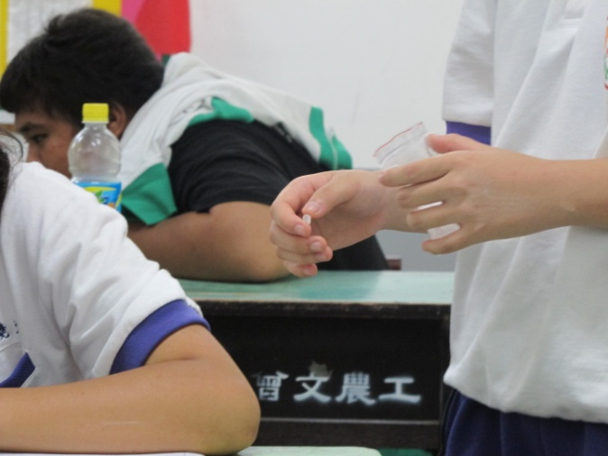 | 毒的誘惑  活動內容：老師拿出準備的晶狀物(冰糖)，交給同學A拿去班上請其他同學嚐嚐，同學若問這是什麼，就回答「是好東西，你吃吃看~」  活動意義：今天不論幫任何人拿東西，都要詢問內容物是什麼，如果老師拿的是毒品，同學A在不知情的狀況下幫忙拿去給別人，就是「運毒」，還請同學吃就是「引誘他人施用」同學吃了就是「施用毒品」，大家都犯罪。
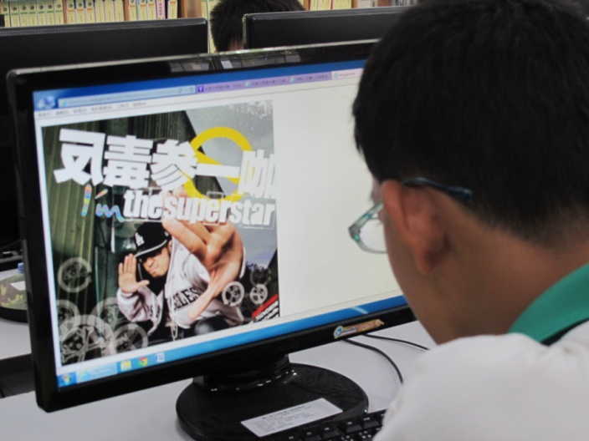 | 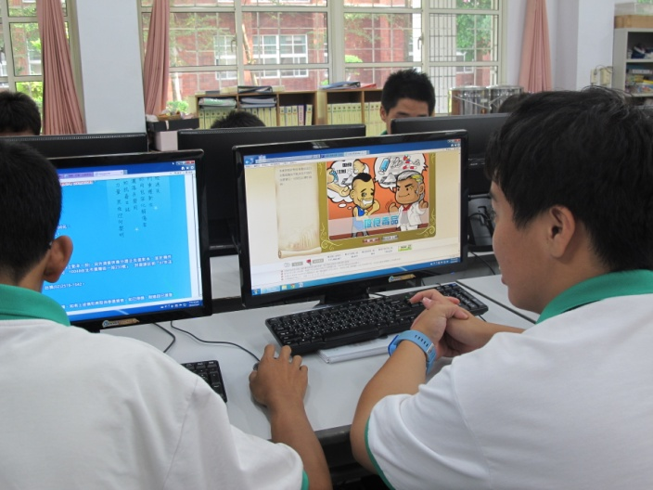
漫遊全國法規資料庫青少年版九項功能：左圖為學生進入『法律扶助』、右圖為『智慧查找』

